Lekcja 2.04.2020
Temat: Zapraszamy gości.

- Edukacja muzyczna
Nauka piosenki pt. ,,Wieziemy tu kogucika” – książka do muzyki, str. 66. Odłuchajcie piosenki na Waszych płytkach z książki do edukacji muzycznej. Spróbujcie również śpiewać samodzielnie. Pobawcie się wykonując polecenia ze stron 66 i 67
- Edukacja matematyczna.
- Układanie i rozwiązywanie zadań tekstowych – obliczenia w zakresie 18:
Przedstaw dane za pomocą patyczków do podanych zadań:
- Dziesięć dziewczynek i siedmiu chłopców przystąpiło do egzaminu na kartę rowerową. Ile osób przystąpiło do egzminu?
- Na wycieczkę rowerową pod opieką dwóch nauczycieli wybrała się grupa jedenastu chłopców i pięciu dziewczynek. Ile osób uczestniczyło w tej wycieczce?
- W sklepie sportowym było osiemnaście rowerów. Jednego dnia sprzedano sześć rowerów. Ile jeszcze rowerów zostało w sklepie?
b) Ćwiczenia, str. 33 i 34.
3. Edukacja polonistyczna.
Wiersz J. Brzechwy ,,Kwoka” – podręcznik, str. 64. Wysłuchaj wiersza, bądź sam/sama przeczytaj. Wskaż bohaterów wiersza i udziel ustnie odpowiedzi na pytania zamieszczone pod wierszem (pełnym zdaniem).
W zeszycie: napisz jaka była kwoka, skorzystaj ze opisów w wierszu, wzbogać własnymi. Następnie odpowiedz na pytanie: Co kwoka powinna zmienić w swoim zachowaniu? – udziel rad kwoce.
Powiedz jak powinniśmy przyjmować gości w naszym domu, jakie są zasady, czego robić nie powinniśmy i dlaczego.
W zeszycie: stwórz liczbę mnogą do podanych wyrazów (zgodnie z zasadą poznaną na wcześniejszej lekcji)
Struś - .........., łoś - ..........., miś - ..........., ryś - .........., gęś - ..........
Napisz bezbłędnie, według poznanej zasady zdrobnienia do podanych imion: Joanna, Barbara, Katarzyna, Maria, Krystyna, Zofia, Jan, Ryszard, Krzysztof.
Wykonaj kartę pracy (nie musisz robić tego od razu, możesz rozłożyć sobie pracę na 2 dni) i wklej ją do zeszytu.
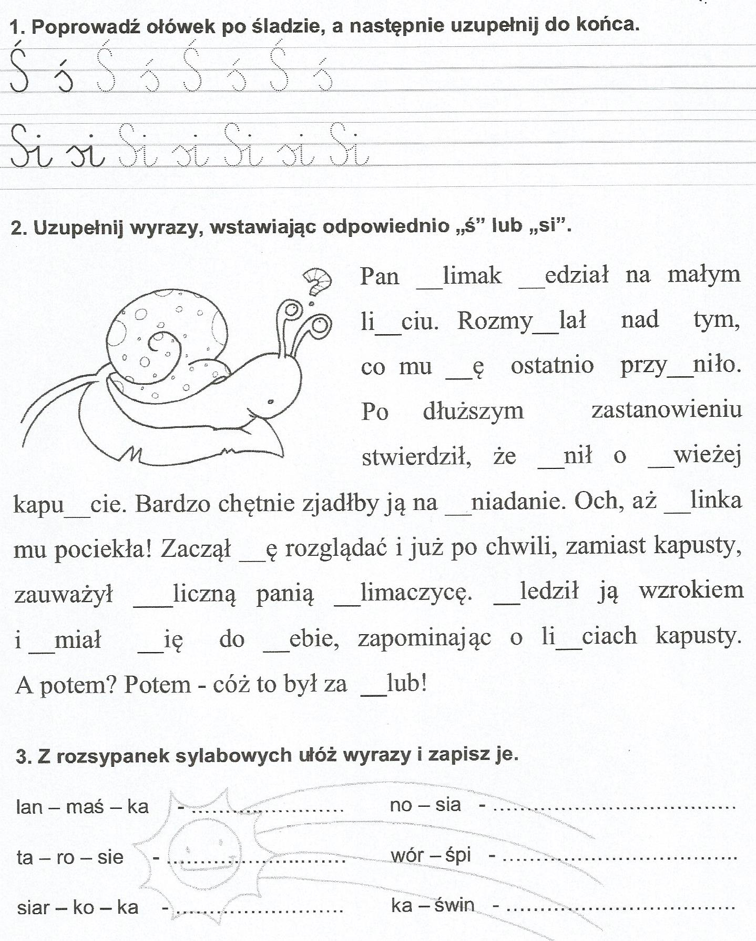

Udanej nauki!
Pani Sabina Kurasik

